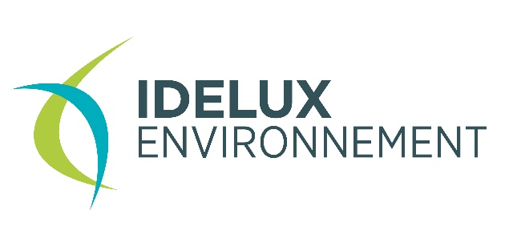

Die Infos von
IDELUX Environnement
Juni 2025

ABFÄLLE

1 von 5 Restmüll enthält noch recycelbarer Abfall! Und auch unsere Gemeinde ist von dieser Feststellung nicht ausgenommen.

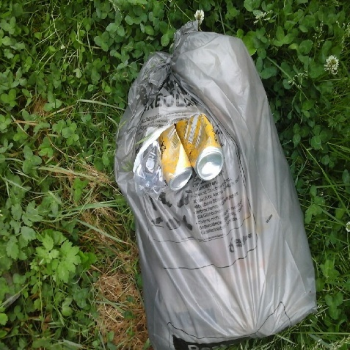 | 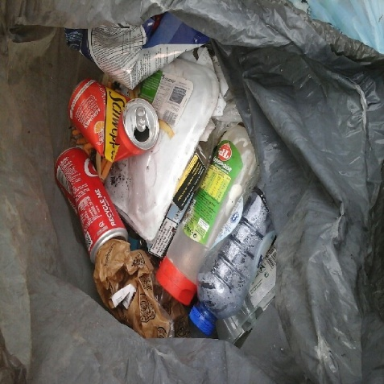 | 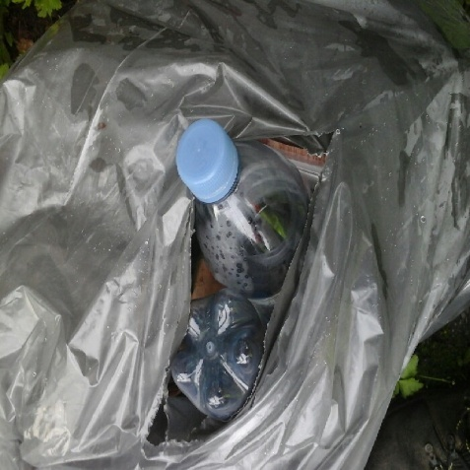

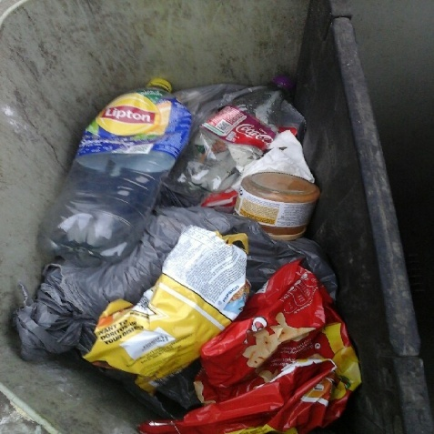 | 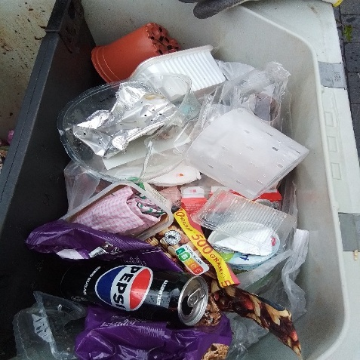 | 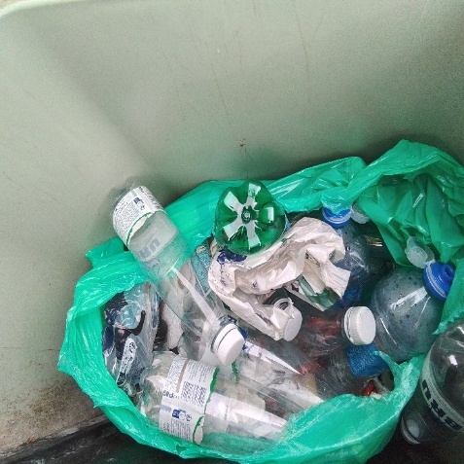

Es stimmt zwar, dass in unserer Gemeinde insgesamt weniger Müll gesammelt wird als im Rest des IDELUX-Environnement Gebiets, aber die Sortiervorschriften werden dennoch nicht immer eingehalten. Wie die Qualitätskontrollen vor Ort zeigen, enthält jeder fünfte Restmüll noch recycelbare Abfälle, insbesondere PMK-Verpackungen.

Restmüll ist, wie der Name schon sagt, der Abfall, der nach dem Sortieren übrig bleiben sollte. In dieser Fraktion sollten sich also keine organischen Abfälle, gefährliche Abfälle, Elektronikschrott oder recycelbare Verpackungen befinden. Die Situation vor Ort zeigt jedoch: Jeder fünfte Restmüllsack/Duobac enthält Fehler. Und in der Hälfte der Fälle handelt es sich um PMK-Verpackungen (Plastik- und Metallverpackungen sowie Getränkekartons). Auch organische Abfälle (28 % der Fehler) und Glasflaschen oder -gläser (10 % der Fehler) sind zu finden.

8 Mal billiger im blauen PMK-Sack!
In unserer Gemeinde, in der die Sammlung über Duobacs erfolgt, machen die Kosten bezogen auf ein gleichwertiges Volumen den blauen Sack achtmal billiger als die graue Seite des Duobacs.

Gemeinde | Duobac - Restmüll | blauer PMK-Sack  IDELUX Environnement | x-mal billiger
Sankt Vith | 0,42 € pro kg, das in den Duobac gegeben wird.  Wenn man bedenkt, dass PMK-Verpackungen eine durchschnittliche Dichte von 50 kg/m3 haben, ergibt das 1,26 € für 60 Liter | 0,15 € | 8

Richtiges Sortieren ist billiger für die Bürger und für unsere Gemeinde!
Sortierfehler kosten die Bürger also mehr Geld. Sie kosten aber auch die Gemeinden mehr Geld.
Der Unterschied in den Behandlungskosten zwischen Restmüll und PMK-Verpackungen beträgt fast 300 € pro Tonne.
In unserer Gemeinde werden pro Jahr und Einwohner 23,6 kg PMK-Verpackungen gesammelt. Wenn diese Fehler korrigiert würden und 20 % mehr PMK in den blauen PMK-Säcken gesammelt würden, wären das 47,5 Tonnen PMK-Verpackungen und damit ein jährliches Einsparungspotenzial von ca. 14.263 € für unsere Gemeinde.

Gemeinde | PMK-Verpackungen 2024 (kg/Einw.) | Potenzielle zusätzliche Tonnage (+20%) | Einsparpotenzial
Amel | 22,1 | 24,8 Tonnen | 7.442 €
Büllingen | 22,7 | 25,1 Tonnen | 7.543 €
Burg-Reuland | 19,5 | 15,4 Tonnen | 4.632 €
Bütgenbach | 21,0 | 23,7 Tonnen | 7.120 €
Sankt Vith | 23,6 | 47,5 Tonnen | 14.263 €

Alle Vorteile für die Umwelt
Außerdem werden PMK-Verpackungen, wenn sie in den blauen PMK-Sack sortiert werden, wiederverwertet, während der Restmüll verbrannt wird. Das Sortieren von recycelbaren Abfällen ist also auch für unsere Umwelt und die Erhaltung der natürlichen Ressourcen von Vorteil.
Zur Erinnerung: Seit 2021 gehören alle Plastikverpackungen in den blauen PMK-Sack: Flaschen, Flakons, aber auch Becher, Schalen, Schälchen, Tuben, Tüten und Beutel, Verpackungsfolien und sogar Kaffeekapseln. Metallverpackungen (Schalen, Konservendosen, Deckel...) gehören ebenfalls in den blauen Sack, ebenso wie Getränkekartons.

Wo finde ich alle Sortieranweisungen?
Um den Bürgern beim richtigen Sortieren zu helfen, bietet IDELUX Environnement verschiedene Hilfsmittel an: den Sammelkalender, der die Sortieranweisungen enthält, einen synthetischen Leitfaden, der in 6 Sprachen verfügbar ist, einen detaillierten Leitfaden mit 44 Seiten, der in deutscher Sprache verfügbar ist, aber auch spezifische Hilfsmittel wie zweisprachige Sortierplakate FR-DE und FR-NL für Ferienlager zum Beispiel. Alle diese Tools können kostenlos über die Website www.idelux.be heruntergeladen oder bei reseau.conseillers.environnment@idelux.be angefragt werden.

Wir möchten auch an die Recycle!-App für Smartphones erinnern, die die Sammeltermine, die Öffnungszeiten der Recyparks, die Standorte der Glascontainer und die Sortieranweisungen enthält. Diese kostenlose App ist sehr praktisch und erinnert Sie auch daran, wann die verschiedenen Haussammlungen stattfinden.

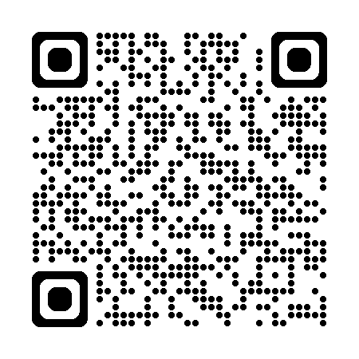 |  | >>> Weitere Informationen? über den QR-Code oder Link:  https://www.idelux.be/de/von-der-muelltrennung-zur-muellfreiheit

Feiertage: PMK-Säcke nicht an die Straße stellen!

Montag, 21. Juli 2025 (gerade Woche)

An diesem Montag, dem 21. Juli (Nationalfeiertag), entfällt die Abholung der blauen PMK-Säcke (Feiertag). Bürger, die nicht auf die nächste Abholung warten können, können ausnahmsweise zum Recypark der betreffenden Gemeinde gehen:

- am Samstag, den 19. Juli oder
- am Dienstag, den 22. Juli 2025

Zur Erinnerung: Die Recyparks sind an allen Sonntagen und Montagen geschlossen.

Betroffene Gemeinden und zugelassene Recyparks:
- Bütgenbach > Recypark Bütgenbach

Schließungstage der Recyparks

Zur Erinnerung: Die Recyparks sind geschlossen am Freitag, 15. und Samstag, 16. August: Wochenende zu Maria Himmelfahrt.

Laden Sie die Recycle-App auf Ihr Smartphone herunter,
um alle praktischen Informationen über Sammlungen
und Recyparks zu erhalten!

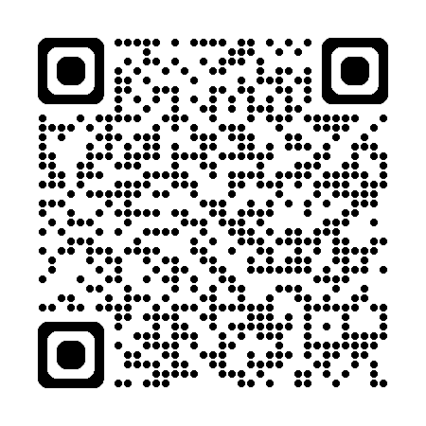 | >>> Weitere Informationen? über den QR-Code oder Link:  https://www.idelux.be/de/haussammlung

